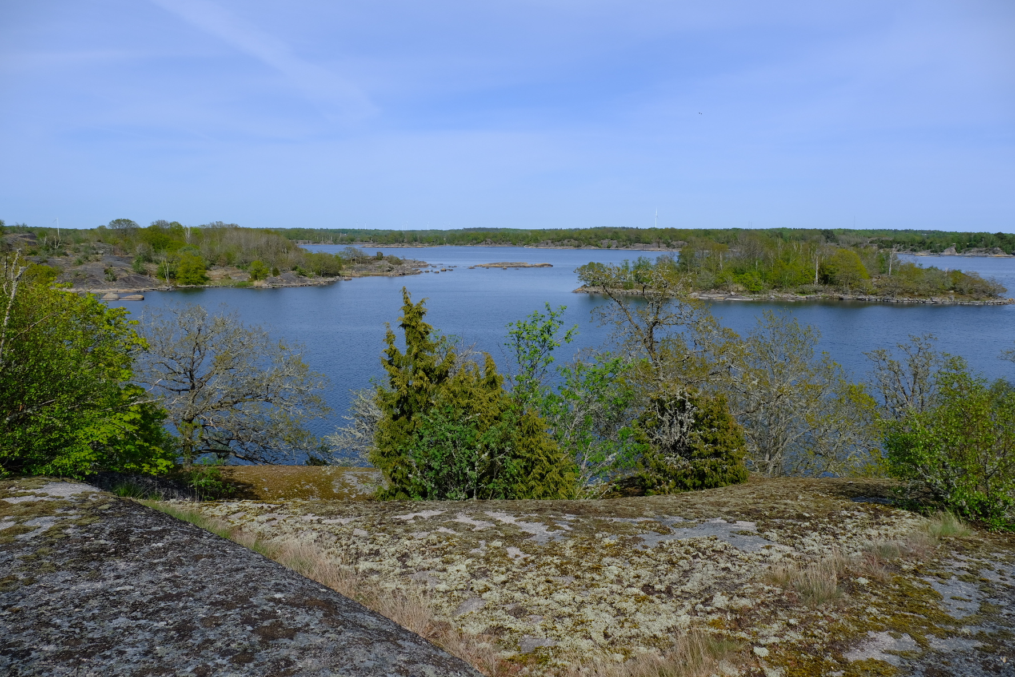

Kære Køgespejdere og forældre til Køgespejdere

- har du været på havkajak-introkursus ?
- har du været på en længere dagstur med kajakteamet ?
- kan du ro 35 km over 2 dage ?
- kan du svømme ?
Hvis ja til alle 4 spørgsmål, så tag med på weekend-kajak-turen 26.27.august 2023
Vi skal ro i den smukke svenske skærgård Hälleryd ved Karlshamn, Blekinge.
Overnatte i telt på en lille ø, lave mad på Trangia/bål og måske se havørne.
Afgang fra Laden lørdag 26.august 07.00.
Forventet hjemkomst søndag 27.august 16.00.
Turen vil foregå i privatbiler fra Køge. Kajakteamet sørger for alt kajakudstyr, mad til lørdag aften, mad til søndag indtil hjemkomst. Senere vil I få en liste over, hvilke ting I selv skal sørge for.
VIGTIGT: alle deltagere mødes i Laden onsdag 23.august 19.00 til info.
Pris: 200.- kr for medlemmer hos Køgespejderne
400.- kr for forældre til Køgespejdere der opfylder alle kravene til deltagelse
Tilmelding :
Hilsen Lars og Annelise
Kajakteam Køgespejderne

Har du spørgsmål er du velkommen til at kontakte turlederne:
lars.kjaerulff@koegespejderne.dk
annelise@koegespejderne.dk

